Конспект занятия по формированию элементарных математических представлений на закрепление изученного материала для детей старшей группы

Занятие подготовил: воспитатель Михайлова Ю.Г.

Задачи:

Образовательные:

Упражнять в умении составлять фигуры из счетных палочек, закреплять представления детей о геометрических фигурах.
Соотносить цифры с количеством предметов, упражняться в решении примеров.
Формировать представления о свойствах предметов (цвет, форма, размер),

Воспитательные:
Воспитывать у детей чувство взаимопомощи, доброжелательное отношение к окружающим, желание помочь.

Развивающие:
Внимание, наблюдательность, усидчивость, логическое мышление, сообразительность.

Демонстрационный материал:
Письмо, презентация, геометрические фигуры.

Раздаточный материал:
Счетные палочки, набор геометрических фигур, простой карандаш на каждого ребенка.

Ход занятия:

Организационный момент:
Дети вместе с воспитателем становятся в круг.

В круг широкий, вижу я,
Встали все мои друзья.
Мы сейчас пойдем направо, раз, два, три.
А теперь пойдем налево, раз, два, три.
В центре круга соберемся, раз, два, три.
И на место все вернемся, раз, два, три.
Улыбнемся, подмигнем,
Письмо заветное найдем!

Воспитатель читает письмо:
«Добрый день, дорогие друзья! Пишет вам Незнайка, вы меня не забыли?
Вы наверное уже совсем большими стали, много чего теперь знаете, умеете.А мне поможете? Дорогие ребята, присылаю вам задания, в решении которых мне нужна ваша помощь. Помогите мне пожалуйста! »

Ваш Незнайка

Воспитатель: Ребята, давайте поможет нашему Незнайке и покажем, как справиться с предложенными заданиями.
Итак, переходим к первому заданию.

- Продолжить последовательно ряд:
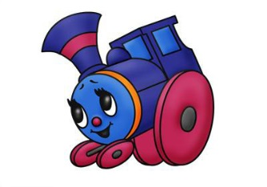 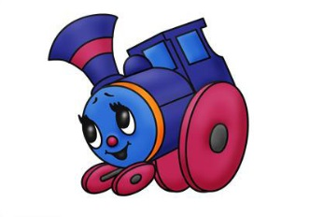 ?

?

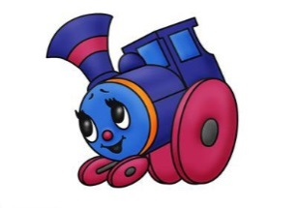?

- Составление геометрических фигур:

- Составить 2 равных треугольника из 5 счетных палочек
Ответ:

- Составить 2 равных квадрата из 7 счетных палочек
Ответ:

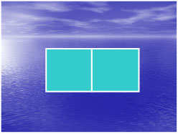

Воспитатель: Ребята, давайте отдохнем и проведем с вами физкультминутку:
Ветер дует нам в лицо,
Закачалось деревцо.
Ветер тише, тише, тише.
Деревцо всё выше, выше. (Дети имитируют дуновение ветра, качая туловище
то в одну, то в другую сторону. На слова «тише, тише» дети приседают,
на «выше, выше» — выпрямляются.)
Ветер веет над полями
Ветер веет над полями,
И качается трава. (Дети плавно качают руками над головой.)
Облако плывет над нами,
Словно белая гора. (Потягивания — руки вверх.)
Ветер пыль над полем носит.
Наклоняются колосья —
Вправо-влево, взад-вперёд,
А потом наоборот. (Наклоны вправо-влево, вперёд-назад.)
Мы взбираемся на холм, (Ходьба на месте.)
Там немного отдохнём. (Дети садятся.)
Ветер тихо клен качает
Ветер тихо клен качает,
Вправо, влево наклоняет:
Раз — наклон и два — наклон,
Зашумел листвою клен. (Ноги на ширине плеч, руки за голову. Наклоны туловища вправо и влево.)

Дети садятся на места.
Воспитатель знакомит детей со следующим заданием.

- Ребята, помогите пожалуйста нашему Незнайке найти на какой цветок прилетят бабочки и сосчитайте их количество:
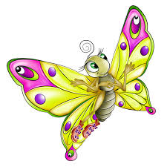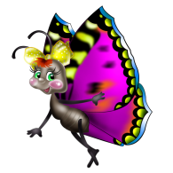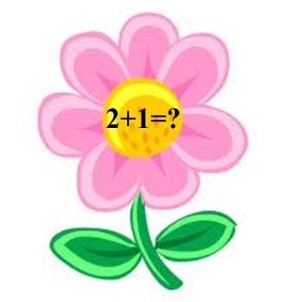

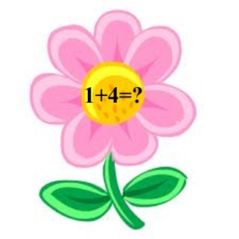

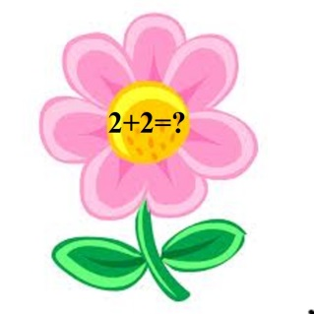

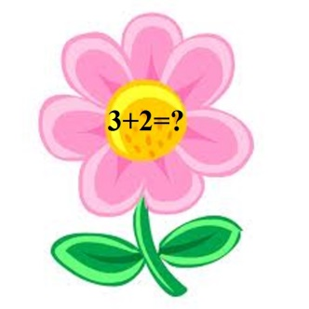

Воспитатель продолжает читать письмо от Незнайки:

«Ребята, не пойму, что это за игра такая. Решил отдохнуть-немного поиграть и тут ничего не выходит.
Подскажите мне, пожалуйста, как играть в такую игру!»

Дети делятся на команды.
У каждой из команд имеется набор геометрических фигур.
Правила игры:
Дети по очереди выкладывают геометрические фигуры так, чтобы предыдущая фигура от следующей отличалась только одним свойством (цвет, форма, размер).
Например,

и так далее…

Воспитатель: Ребята, вот и подощло к концу наше занятие. А кто мне напомнит, что мы делали на нем? (Ответы детей)
Какие же вы все молодцы! Помогли нашему Незнайке справиться с заданиями, теперь и он будет много знать и уметь, как вы!

